Міністерство освіти і науки України

Національний технічний університет України

«Київський Політехнічний Інститут імені Ігоря Сікорського»

Теплоенергетичний факультет

Кафедра автоматизації проектування енергетичних процесів та систем

**Звіт**

до лабораторної роботи №5

«Нестаціонарні одновимірні задачі»

по курсу «Чисельні методи-2»

Варіант 16

Виконав:

студент ІІ курсу групи ТВ-61

Мартиненко О.П.

Перевірив:

д ф.-м. н., проф. Гуржій О.А.

м.Київ – 2018р.

**Ціль**

Побудувати алгоритм розв’язку нестаціонарної одномірної задачі теплопровідності та реалізувати його на заданому прикладі.

**Завдання**

Роздивитися нестаціонарну одномірну задачу теплопровідності в сферичній оболонці з внутрішнім радіусом *Ra*=20 см і внутрішнім радіусом *Rb*=40 см, в якій генерується теплова енергія з питомою потужністю . Внутрішня поверхня оболонки підтримується за постійної температури , у той час як зовнішня оболонка розсіює тепло конвекцією з постійним коефіцієнтом теплопередачі  (у навколишнє середовище з температурою . Теплопровідність матеріалу плити , а коефіцієнт температурної провідності  Визначити розподіл поля температур  у поперечному перерізі плити в моменти  та 50 с.

Математичне формулювання задачі зводиться до розв’язку наступної крайової задачі в сферичній системі координат

 (1)

з граничними та початковими умовами

 (2)

 (3)

 (4)

1. Сформувати систему вузлових точок, розділивши поперечний переріз об’єкту на 50 рівних частин.
2. Використовуючи кінцеві різниці другого порядку, сформувати кінцево-різницеве представлення цієї задачі теплопровідності.
3. Надайте графіки розподілу поля температур *T*(*r*,*t*) в поперечному перерізі оболонки для заданих в умові моментів часу.
4. Знайдіть експериментальним шляхом максимально можливе значення часової дискредитації  в наведеній нестандартній задачі теплопровідності.

**Теоретичні відомості**

Нестаціонарним процесом (рівнянням) називають процес (рівняння), що залежить від часу.

Крайова задача – задача на диференціальне рівняння, визначена на області у відомих межах, в який шукана функція, її єдність визначається граничними умовами (boundary conditions).

**Результати**

Результатом виконання лабораторної роботи є отримання розв’язку крайової задачі (1) у вигляді графіку (рис. 1)

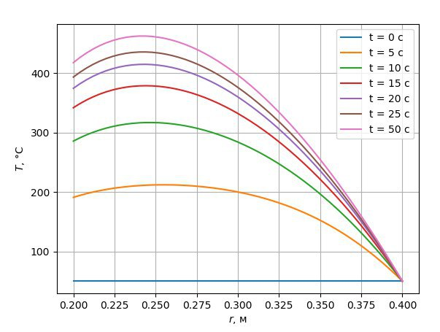

Рис. 1. Розподіл поля температур у поперечному перерізі об’єкту, *T(x)*.

Експериментальним шляхом знайдено максимально можливе значення часової дискредитації  в наведеній нестаціонарній задачі теплопровідності.

(5)

**Висновки**

За результатами виконання лабораторної роботи можна зробити наступні висновки:

1. Запрограмовано мовою Python алгоритм розв’язку крайової задачі (1) з граничними умовами (2) і (3).
2. Побудовано графік розподілу поля температур *T*(*r*,*t*) в поперечному перерізі оболонки для заданих в умові моментів часу. (рис. 1)
3. Виявлено, що з часом об’єкт нагрівається, при цьому температура зовнішньої поверхні залишається постійною. Після проходження 50с з початкового моменту температура об’єкту стабілізується.
4. Знайдено експериментальним шляхом максимально можливе значення часової дискредитації  в наведеній нестандартній задачі теплопровідності.

**Література**

1. Демидович Б. П.  Численные методы анализа. 3-е изд. / Б. П.Демидович, И. А. Марон, Э. З.Шувалова // М.: Наука. – 1967. – 436с.